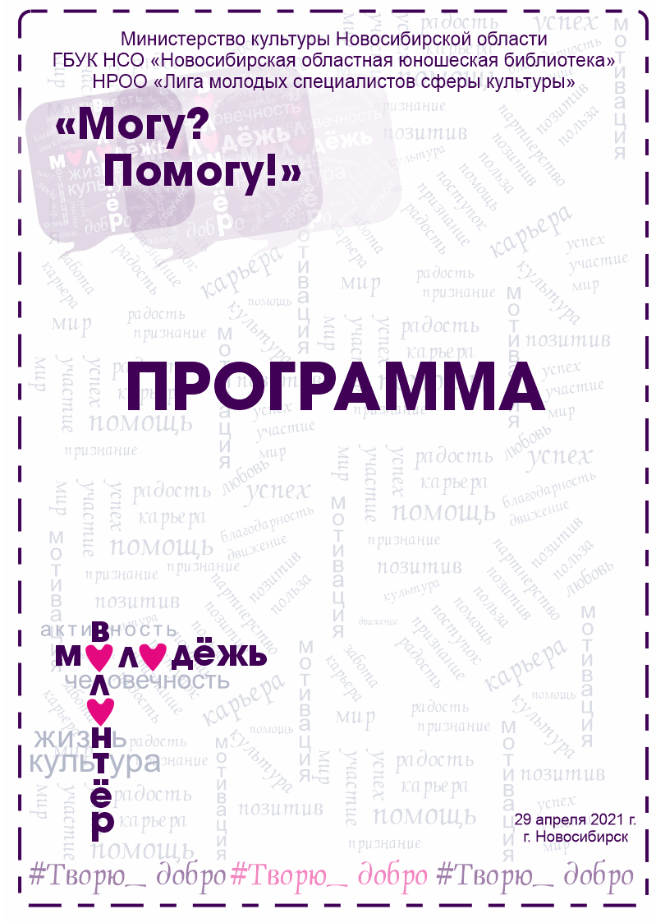

**Министерство культуры Новосибирской области**

**ГБУК НСО «Новосибирская областная юношеская библиотека»  
НРОО «Лига молодых специалистов сферы культуры»**

**Программа**

**Областной молодёжной волонтёрской неконференции «Могу? Помогу!»**

г. Новосибирск, 29.04.2021 г.

**11.00 – 12.00 РЕГИСТРАЦИЯ УЧАСТНИКОВ.**

**12.00 – 12.15 ОТКРЫТИЕ НЕКОНФЕРЕНЦИИ.**

***Конференц-зал***

**12.15 – 13.00 МИТАП «БЫТЬ ВОЛОНТЁРОМ».**

***Конференц-зал***

**Спикеры:**

*Карпунина Юлия Сергеевна, директор АНО РКИ «Волонтёры культуры Новосибирской области».*

*Конева Влада Юрьевна, заместитель директора АНО РКИ «Волонтёры культуры Новосибирской области».*

*Команда АНО «Больничные клоуны НОС».*

**13.00 – 13.30 ЧЕСТНАЯ ДИСКУССИЯ «100 ВОПРОСОВ О ВОЛОНТЁРСТВЕ».**

***Конференц-зал***

**Эксперты:**

*Карпунина Юлия Сергеевна, директор АНО РКИ «Волонтёры культуры Новосибирской области».*

*Конева Влада Юрьевна, заместитель директора АНО РКИ «Волонтёры культуры Новосибирской области».*

*Команда АНО «Больничные клоуны НОС».*

**13.30 – 14.30** **ИНСАЙТ-ЛАБОРАТОРИЯ «ОТ ТЕОРИИ К ПРАКТИКЕ».**

**Треки:**

**Медиа:** **«TikTok».**

***204 аудитория***

*Сасса Виктория Сергеевна, тиктокер.*

**Опыт:** **«Успех – это трудно».**

***Конференц-зал***

*Оголихина Любовь Сергеевна, режиссёр экспериментального молодёжного*

*полупрофессионального театра «Imperium Theater».*

**14.30 – 15.00** **ПРАКТИЧЕСКИЕ** **МАСТЕР-КЛАССЫ «ТЕРРИТОРИЯ ТВОРЧЕСТВА».**

***Конференц-зал***

*Волонтёры и сотрудники ГБУК НСО «Новосибирская областная юношеская библиотека».*

**15.00 – 16.00** **ИНСАЙТ-ЛАБОРАТОРИЯ «ОТ ТЕОРИИ К ПРАКТИКЕ».**

**Треки:**

**Медиа:** **«Пиар в кармане»** (социальные сети «Инстаграм» и «ВКонтакте»).

***204 аудитория***

*Фабер Виктор Александрович, SMM-маркетолог издания «*[*Rockcult.ru*](https://vk.com/away.php?to=http%3A%2F%2Frockcult.ru&cc_key=)*».*

**Event:** **«Говорим со сцены».**

***Конференц-зал***

*Иванова Татьяна Владимировна, руководитель медиакоммуникаций организации «Городские реновации».*

**16.00 – 16.10** **ИНФОРМАЦИОННЫЙ ОБЗОР «ОБЛАСТНОЙ ТВОРЧЕСКИЙ КОНКУРС ДЛЯ МОЛОДЁЖИ «ДОБРОЕ ДЕЛО ЗА 60 СЕКУНД».**

***Конференц-зал***

*Ильина Яна Фёдоровна, заведующая центром поддержки культурных инициатив молодёжи*

*ГБУК НСО «Новосибирская областная юношеская библиотека»,*

*президент НРОО «Лига молодых специалистов сферы культуры».*

**16.10 – 16.30 ЗАКРЫТИЕ НЕКОНФЕРЕНЦИИ.**